附件三 ：
急诊科医用转运车、手摇三折病床等医疗设备一批
采购数量及参数要求
序号 | 产品名称 | 数量 | 产品图片示例 | 参数
1 | 医用转运车 | 3张 | 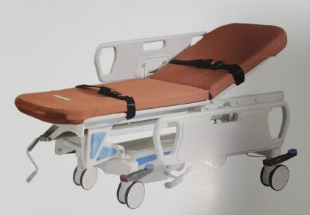 | 1.规格尺寸：1940×730×（550∽850）±5mm  2.推车承重结构件采用铝材压铸与钢制件组合。  3.下架外罩采用工程塑料注塑成型，材料厚度6mm。  4.床板及护栏采用工程塑料吹塑成型，床板带透气孔。  5.背部采用气动支撑杆作支撑力源。升降角度：0-75°±5°，床面整体升降幅度0∽300㎜之间  6.大架升降丝杆采用45#钢挤压成型，钢制摇把可折叠。  7.推车配置中控刹车系统，四只φ150mm中控脚轮，底部中间配一只导向脚轮。  8.配置：输液杆1根；车垫1张；安全绑带2根。
2 | 手摇式三折病床（带轮） | 5张 | 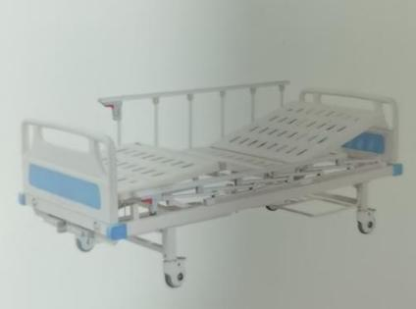 | 1、产品规格  1.1规格：2100×950×500mm（±10）mm  1.2床面长宽规格：1940×830mm（±10）mm  2、产品功能  2.1升降范围：背板0～70°±5°, 腿板0～45°±5°。  3、技术参数  3.1床架采用壁厚≥1.5mm碳钢矩管，采用焊接机器人以集群焊接，四角设防撞装置。  3.2床面板采用≥1.0mm碳钢冷轧板整体一次性拉伸成型，床面均布≥75个透气孔，每孔向下翻边。床面棱边斜面45°倒角，床面各段采用≥6.0mm钢板连接。（提供整体床面照片证明）  3.3病床升降摇杆双向过摇保护装置，配防尘罩。  3.4背段升降结构采用双臂水平滑动转轴，双支撑臂卸力结构。3.5床体金属采用电泳加静电粉末喷涂双重涂层技术，管壁内外均有双重涂层防锈。（提供电泳工艺证明）  3.6插式床头挡板插杆为直径≥15mm圆钢，挡板采用ABS原料吹塑成型，内嵌对扣式彩色板，（提供插杆正面照片证明）。  3.7床脚配置四只直径≥125mm静音刹车脚轮。  3.8床垫与床的各段匹配，床垫由一层≥30mm椰丝垫，一层≥50mm高弹海绵和一层防水布制成，并带透气孔，床垫套全脱设计。  3.9床体不含床垫重量≥96KG.  4、配置  4.1双钩引流袋挂钩2个。  4.2折叠护栏2个  4.3输液架插座4个。  4.4不锈钢插式输液杆1根。  4.5一体吹塑成型餐桌板1张。  4.6防撞包角4个。
3 | 手动推车 | 3张 | 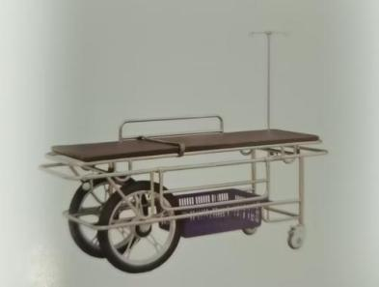 | - 规格尺寸：1900×540×710（±10）mm  - 活动担架采用厚度≥1.0mm的304不锈钢冷轧板制作。下架连接板采用≥3.0mm不锈钢冷轧板。  - 大小轮设计，在推动时有效减小车体振动。大轮采用17寸摩托轮，小轮采用直径≥125mm防缠绕静音刹车脚轮。  - 下架两侧带有旋转护栏，护栏锁紧机构可靠。  - 推车垫以人革皮内裹泡沫。  - 配置：不锈钢输液架1根，塑料篮1个，安全绑带2根。
4 | 轮椅 | 6 | 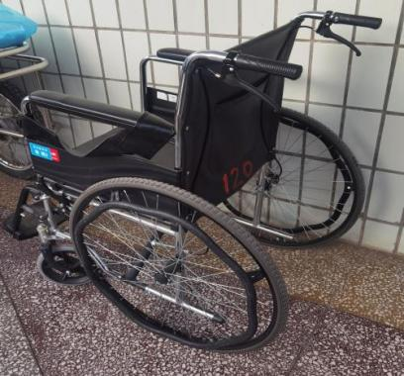 | 1、规格尺寸：910×520×470（±5）mm  2、座位宽度≥450mm，靠背高度≥400mm。  3、轮椅净重≥20KG，承重量≥100KG.  4、车架采用A3钢焊接而成，经二度磷化后静电喷涂抗老化，防锈能力强。  5、斜纹式防滑扶手，包箍式踏板锁紧装置，皮革软座。  6、前轮为8寸万向轮;后轮为24寸免充气式轮胎，减震性能强。
5 | 手摇式二折病床（不带轮） | 4张 | 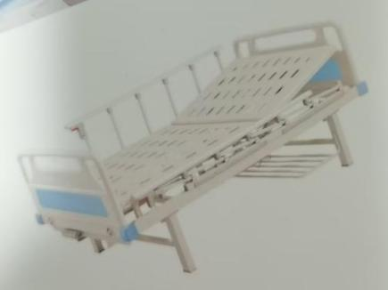 | 1、产品规格  1.1规格：2100×950×500mm（±10）mm  1.2床面长宽规格：1940×830mm（±10）mm  2、产品功能  2.1升降范围：背板0～70°±5°。  3、技术参数  3.1床架采用壁厚≥1.5mm碳钢矩管，采用焊接机器人以集群焊接，四角设防撞装置。  3.2床面板采用≥1.0mm碳钢冷轧板整体一次性拉伸成型，床面均布≥75个透气孔，每孔向下翻边。床面棱边斜面45°倒角，床面各段采用≥6.0mm钢板连接。（提供整体床面照片证明）  3.3病床升降摇杆双向过摇保护装置，配防尘罩。  3.4背段升降结构采用双臂水平滑动转轴，双支撑臂卸力结构。3.5床体金属采用电泳加静电粉末喷涂双重涂层技术，管壁内外均有双重涂层防锈。（提供电泳工艺证明）  3.6插式床头挡板插杆为直径≥15mm圆钢，挡板采用ABS材料吹塑成型，内嵌对扣式彩色板（提供插杆正面照片证明）。  3.7床脚采用50*50*1.2mm碳钢矩管，防滑塑胶封头触地。  3.8床垫与床的各段匹配，床垫由一层≥30mm椰丝垫，一层≥50mm高弹海绵和一层防水布制成，并带透气孔，床垫套全脱设计。  4、配置  4.1双钩引流袋挂钩2个。  4.2折叠护栏2个  4.3输液架插座4个。  4.4不锈钢插式输液杆1根。  4.5一体吹塑成型餐桌板1张。  4.6防撞包角4个。
6 | 输液车 | 4 | 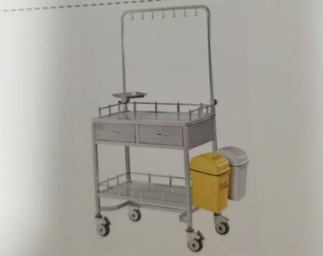 | 1、规格尺寸：735×450×820（±5）mm  3、台面采用≥1.0mm厚不锈钢冷轧钢板整体拉伸成型，上台面离地高度为820mm，下台面离地高度为190mm，台面设护栏。  4、四只立柱采用壁厚≥1.2mm不锈钢圆管制作。  5、两只抽屉采用厚度≥1.0mm不锈钢冷轧板折弯组焊成型。  6、输液瓶挂架双排14只挂钩，挂钩采用φ6mm不锈钢圆钢。  7、整车所有不锈钢均为304材质，采用机器人激光焊接。  8、配置四只Φ100mm防缠绕静音脚轮，其中两只配置刹车。  9、配置：利器盒1个、污物桶2个。
7 | 治疗推车 | 10 | 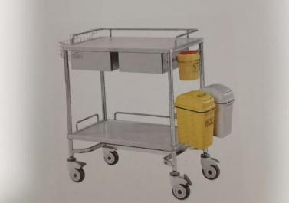 | 1、规格尺寸：735×450×850（±5）mm  3、台面采用≥1.0mm厚不锈钢冷轧钢板整体拉伸成型，台面设护栏。  4、四只立柱采用壁厚≥1.2mm不锈钢圆管制作。  5、两只抽屉采用厚度≥1.0mm不锈钢冷轧板折弯组焊成型。  6、整车所有不锈钢均为304材质，采用机器人激光焊接。  7、配置四只Φ100mm防缠绕静音脚轮，其中两只配置刹车。  8、配置：利器盒1个、污物桶2个、不锈钢挂篮1个。
8 | 三层污物车(护理推车) | 1 | 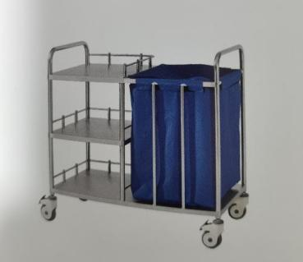 | - 规格尺寸：960×550×840（±5）mm  - 主管及连接管均采用壁厚≥1.0mm的304不锈钢焊管制成。  - 台面材料采用厚度≥1.0mm的304不锈钢冷轧板制作。  - 台面护栏采用φ10mm不锈钢圆管制成。  - 配置4只φ100mm静音防缠绕脚轮，其中2只脚轮配置刹车。  - 污物袋采用优质防水布料制成，大小尺寸与框体相匹配，污物袋设盖。
9 | 器械柜 | 2 | 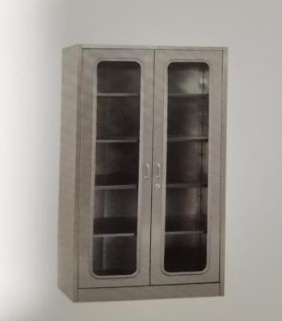 | - 规格尺寸：950×400×1800（±5）mm  - 柜体材料采用≥1.0mm厚304不锈钢冷轧板制作。  - 柜门带透明的浮法玻璃，玻璃厚度5mm。玻璃周围嵌入防震胶条。  - 柜门材料采用≥1.2mm厚304不锈钢冷轧板制作。  - 柜体内设五层，其中有三件隔板为活动，根据需要上下调节。  - 每隔层额定载荷：≥30KG。  - 柜门配有安全锁及不锈钢弧形拉手。
10 | 药品柜 | 2 | 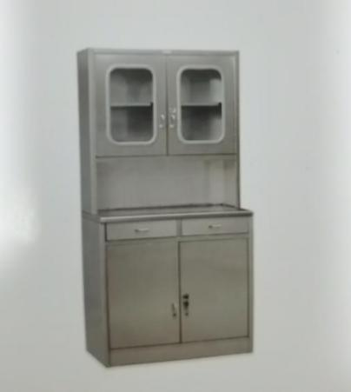 | - 规格尺寸：950×250/420×1800（±5）mm  - 整体材料采用≥1.0mm厚304不锈钢冷轧板制作。  - 上柜门带透明的浮法玻璃，玻璃厚5mm。玻璃周围嵌入有装饰条具有防震作用。  - 台面采用模具化制作，台面前方为圆弧过渡。  - 台面下方为抽屉，滑条采用三节滑轨10〞。  - 下柜为二层，不锈钢柜门。  - 柜门配有安全锁及不锈钢弧形拉手。

